г.Таганрог, ул. Петровская, 83

(8634) 329-879
www.sudakov.travel
e-mail: sale@sudakov.travel

Сказочный парк «ЛОГА»

11 апреля
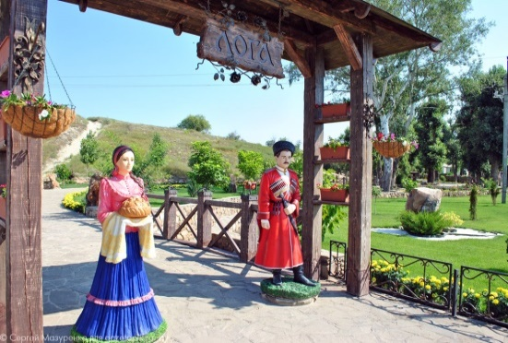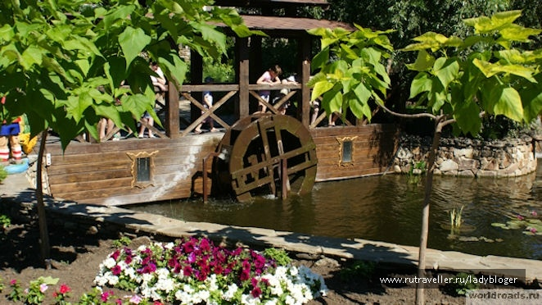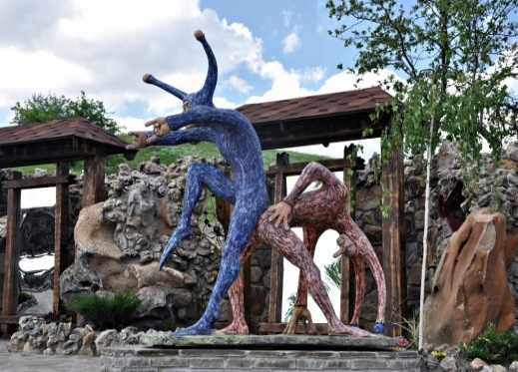
Отправление в 8:00 из Таганрога, в 9.30 из Ростова-на-Дону, 11.30 прибытие в парк «Лога», 17.00 отъезд в Ростов/Таганрог.

Парк «Лога»
Пожалуй, это лучший бесплатный парк России. В небольшом донском хуторе совершенно неожиданно появилась своя маленькая Швейцария. Свыше сотни скульптур, кроличья нора, кривые зеркала, сад камней, потрясающие мосты и беседки, водяная мельница, река, озеро, водопады, живые олени, лебеди, павлины, море зелени, цветов…

Парк восхищает своим размахом и красотой, когда попадете в это место вы забудете, где находитесь, так как это сказка для детей и взрослых. Чтобы понять всю красоту и волшебство парка «Лога», его нужно увидеть глазами.

В парке можно:
- Гулять, наслаждаться красотой, дышать свежим воздухом
- Устроить пикник (в парке предусмотрены места для пикника)
- Посмотреть на животных и птиц
- Отправиться в кафе (на территории парка несколько кафе: «Святогор», «Лукоморье», «Тетерев», «Летняя веранда»)
- Купить интересные и редкие сувениры
- Посетить 7D кинотеатр
- Покататься на паровозике и лошадях
- Устроить фотоссесию
1000 рублей – Взрослые, 800 рублей – дети

В стоимость тура включено:
- Проезд комфортабельным автобусом
- Страховка, Сопровождение
